Vamos a buscar mentiras
La serpiente de colores caminaba por encima de los tejados  Abrí el paraguas plegable porque llovía mucho  Los peces nadaban en la arena de la playa  Me rasco la cabeza con la punta de la nariz  Mi padre se ha planchado su camisa de rayas | 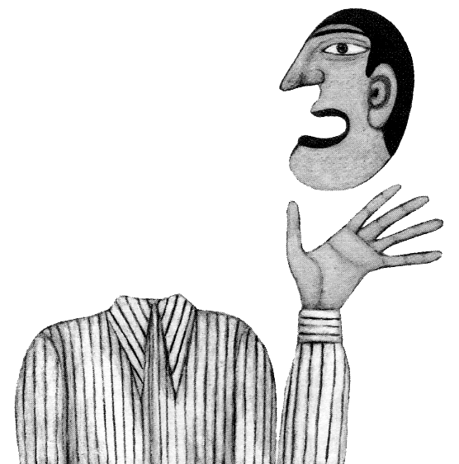

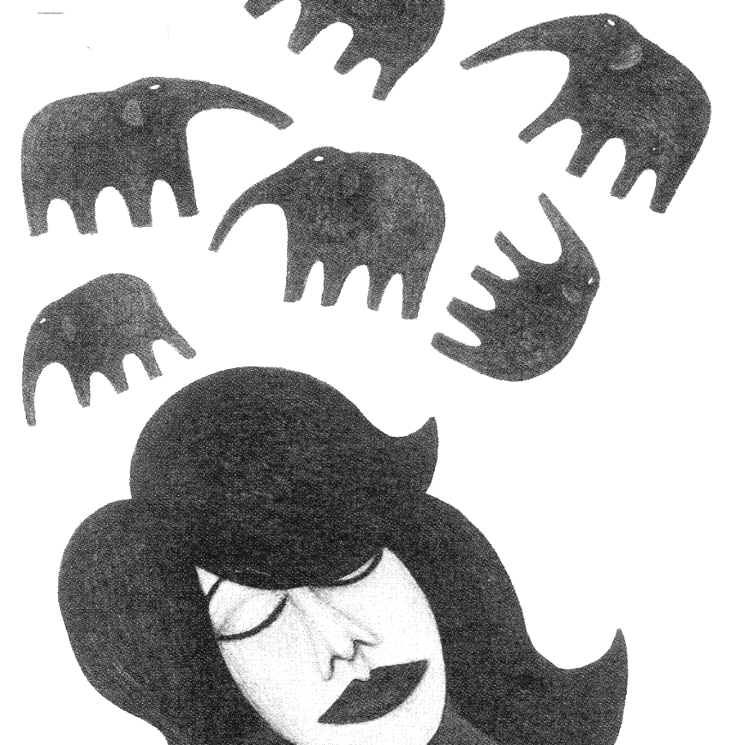 | He visto cuatro elefantes volando sobre la ciudad  La lluvia caía sin parar desde las nubes negras  El barco aterrizó en el aeropuerto de Barcelona  Apagué la luz de mi lámpara para ver mejor las letras  Los monos viven en las ramas de los árboles  Para merendar me he bebido un vaso de salchichas  Cuando cierro los ojos todo lo que imagino es posible

Cierro el grifo del agua para poder ver mejor  Me he puesto el pijama de rayas para ir a la escuela  El electricista arregló la luz de la nevera  Como llueve mucho me voy a poner las sandalias  El tren iba muy rápido por la carretera de la montaña  Me puse los zapatos negros y luego los calcetines  Como se ha estropeado el grifo he llamado al peluquero  La piel de plátano es muy buena para comer  En la escuela aprendemos a leer y a escribir bien  Los bomberos han apagado el fuego con gasolina | 